프로젝트 기술서
관리이지 · MSO관리팀 업무지원 시스템
2026-11-06 · 최지원
1. 프로젝트 개요
MSO관리팀 업무지원 시스템은 여러 의원의 장비, 계약, 재고, 업무일정 관리를 하나의 웹 시스템으로 묶은 업무지원 시스템입니다. 관리이지는 같은 기반에 전자결재·연차관리·메신저를 더해 범용으로 확장한 통합 업무지원 패키지입니다.
구분 | MSO관리팀 업무지원 시스템 | 관리이지
성격 | MSO관리팀 업무 중심 시스템 | 범용 통합 업무지원 패키지
사용자 | MSO관리팀 및 의원별 부서 담당자 | 의료기관 전 직원
주요 범위 | 의료장비, 계약, 재고·자재, 업무일정, 설문, 신청, 경영관리 | MSO 기능 + 전자결재, 연차관리, 메신저, 인사정보, 자원예약
운영 환경 | 독립 배포·독립 데이터베이스 | 독립 배포·독립 데이터베이스

두 시스템은 화면 구성과 코드 구조를 공유합니다. 관리이지의 화면은 경영관리 월마감자동화와 통계 화면을 제외하고 모두 MSO 버전을 기준으로 맞추며, 관리이지에서 먼저 만든 개선(사인물 양식 신청, 모바일 화면 개선 등)은 MSO 시스템에도 다시 반영합니다.
2. 시스템 아키텍처
화면 파일은 정적 호스팅에서 받고, 데이터·인증·권한 판정·예약 작업은 모두 Supabase가 처리합니다. 두 시스템 모두 같은 구조이며, 환경(배포·데이터베이스)만 서로 독립되어 있습니다.
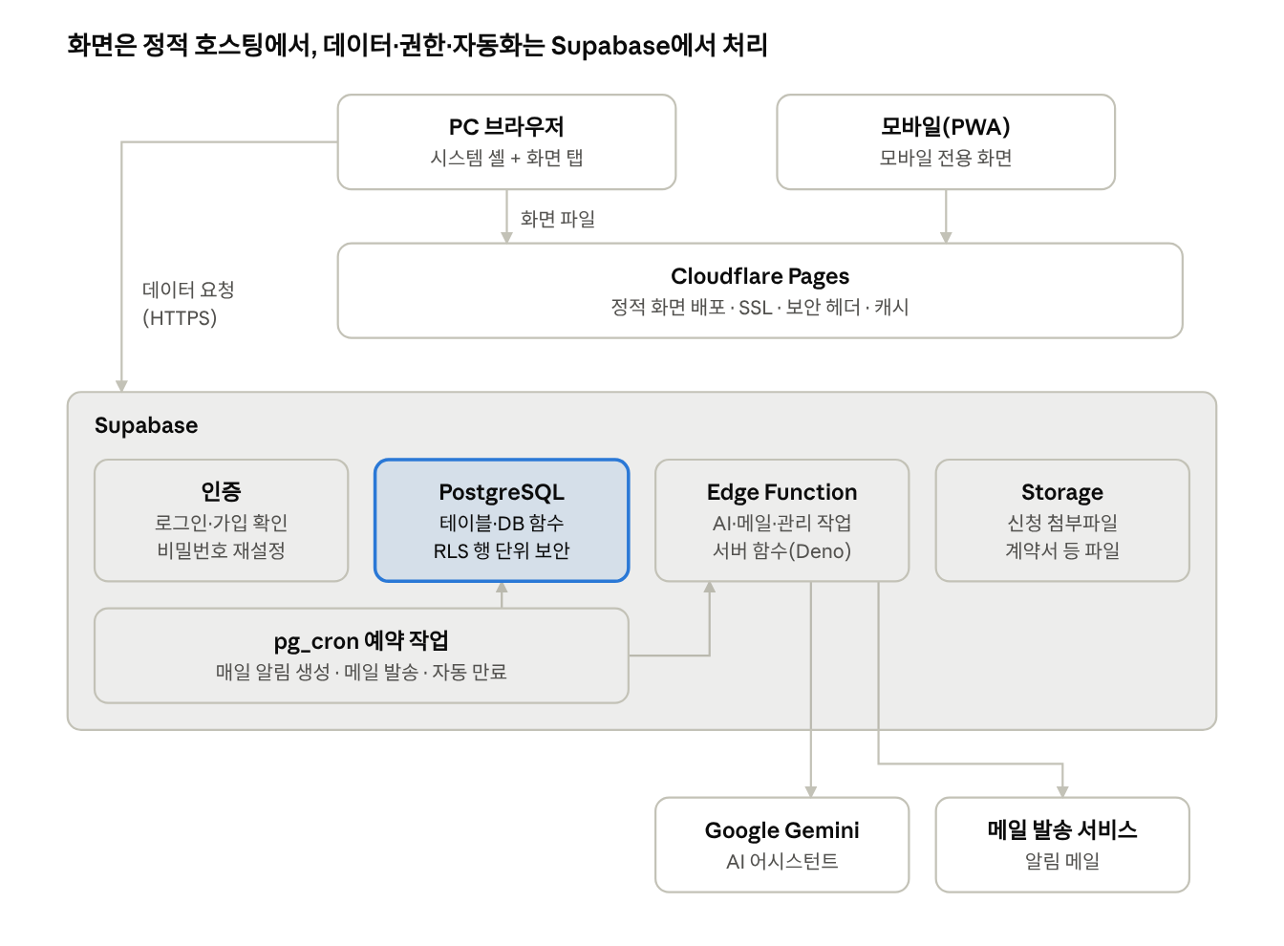
그림 1. 시스템 구성
브라우저는 화면을 받은 뒤 Supabase에 직접 데이터를 요청하고, 어떤 데이터를 돌려줄지는 데이터베이스의 행 단위 보안(RLS)이 정합니다. PC 화면은 하나의 셸 안에서 업무 화면을 탭으로 여러 개 열어 두는 구조입니다.
3. 기술 스택
별도 프레임워크 없이 HTML과 순수 JavaScript로 화면을 만들고, 데이터·인증·서버 로직은 Supabase에 모았습니다. 서버를 따로 운영하지 않아 유지비용이 낮고, 내부 서버 이관 시에도 구조를 그대로 옮길 수 있습니다.
영역 | 기술 | 용도
화면 | HTML, CSS, 순수 JavaScript | 시스템 셸(탭) + 화면별 페이지
표 | AG Grid | 목록 화면 표준 그리드(의료장비 화면 서식 기준)
차트 | Chart.js | 대시보드, 통계
문서 처리 | SheetJS, PDF.js, QRCode | 엑셀 업로드·내려받기, PDF 미리보기, 장비 QR 라벨
글꼴 | Pretendard, 아이콘 글꼴(사용 아이콘만 추린 경량판) | 화면 기본 글꼴
모바일 | PWA(앱 설치 매니페스트, 서비스 워커) | 모바일 전용 셸과 화면
DB | Supabase PostgreSQL 17 | 테이블 77개, DB 함수 72개, 보안 정책(RLS) 260개
인증 | Supabase Auth | 로그인, 가입 확인, 비밀번호 재설정
서버 로직 | Supabase Edge Function(Deno) 12개 | AI 어시스턴트, 알림 메일, 관리자 계정 처리, 첨부파일 정리
예약 작업 | pg_cron 7개 | 매일 알림 생성·메일 발송·계약 자동 만료·파일 정리
파일 | Supabase Storage | 사인물·프로그램 신청 첨부파일, 계약서 등
AI | Google Gemini(함수 호출 방식) | 자연어 조회·화면 이동, 한도 초과 시 다음 모델로 자동 전환
메일 | 메일 발송 서비스(API) | 알림 메일 발송
호스팅 | Cloudflare Pages | 정적 파일 배포, SSL, 보안 헤더
빌드 | Node.js 빌드 스크립트 | 배포본(dist) 생성, 캐시 번호 부여
형상 관리 | GitHub | 소스 저장소, 커밋 시 자동 배포

4. MSO 시스템 주요 기능
MSO 시스템은 12개 메뉴, 약 40개 화면으로 구성됩니다. 각 화면은 탭 형태로 열려 여러 업무를 동시에 볼 수 있고, 표는 모두 의료장비 화면의 AG Grid 표준 서식을 따릅니다.
메뉴 | 화면 | 주요 기능
홈 | 홈 | 만료 임박·지연 업무 등 현황 요약, 공지사항
의료장비 관리 | 대시보드, 장비 목록, 유지보수 현황, 장비 등록 | 의원·부서별 장비 대장, 유지보수 방식·종료일 일괄 설정, QR 라벨과 공개 상세 화면, 엑셀 일괄 등록
자재관리 | 발주요청, 발주 관리, 재고 관리, 사용처리, 자재 통계 | 부서 발주요청부터 발주·입고·사용까지 의원별 재고 흐름 관리
사인물 신청 | 신청, 신청내역 | 사인물 제작 신청·접수·보완요청 처리
업무일정 관리 | 업무일정 관리 | 개인·팀 업무 등록과 진행 상태, 만료 알림 업무 자동 등록
프로그램 요청 | 신청, 신청내역 | 시스템 수정·기능 요청 접수와 처리 이력
위원회 | 목록, 상세 | 위원회 구성과 회의 기록 관리
규정 | 목록, 상세 | 사내 규정 문서 게시·열람
설문조사 | 설문 참여, 내 설문 관리 | 기명·익명 설문 작성, 외부 공개 링크, 결과 집계
경영관리 | 월마감 자동화, 통계 | 월별 재고 마감 자동 집계, 경영 통계
계약관리 | 계약목록, 계약 등록, 수의계약 사유서, 정리 대기 | 계약 대장, 자동갱신·보증기간 관리, 후속 계약 연결, 만료 후 미정리 계약 정리
마스터 관리 | 의원·부서·사용자, 사용자 권한, 자재·거래처, 공지사항, 시스템 로그, AI 기능요청 | 조직·사용자·권한·알림 수신 설정, 기준정보, 접속·변경 기록 조회

공통 기능은 다음과 같습니다.
- AI 어시스턴트: 대화로 장비·계약·재고를 조회하고 해당 화면으로 바로 이동합니다.
- 모바일 화면: 업무일정, 장비, 계약, 사인물·프로그램 신청, 단가 조회를 휴대폰용 화면으로 제공합니다.
- 발견형 알림: 로그인 시 팝업과 상단 알림 버튼으로 확인할 업무를 모아 보여줍니다(7장 참고).
5. 관리이지 확장 기능
관리이지는 MSO 시스템의 기능을 그대로 담고, 병원 운영에 필요한 그룹웨어 기능을 더합니다. 기존 구버전에 있던 전자결재·연차관리는 핵심 기능만 살리고 화면은 MSO 기준으로 새로 만듭니다.
기능 | 내용 | 비고
전자결재 | 문서 기안·결재선 지정·승인·반려 | 구버전의 핵심 기능 유지, 화면 재작성
연차관리 | 연차 신청·승인, 잔여 연차 관리 | 구버전의 핵심 기능 유지, 화면 재작성
메신저 | 사내 대화 | 신규 추가
인사정보 | 직원 인사 기록 | 구버전 그대로 유지
자원예약 | 회의실 등 공용 자원 예약 | 구버전 그대로 가져옴, 모바일 업무일정에서 조회·예약·본인 예약 취소
사인물 양식 신청 | 담당자가 양식을 올리면 신청자는 양식을 골라 그대로 또는 수정해 인쇄 요청 | 미리보기에 수정 가능 위치 표시, 관리자·신청자·모바일 화면
의원 추가·격리 | 여러 의원을 운영하는 기관은 관리자가 의원을 추가해 운영 | 의원끼리 서로의 데이터를 볼 수 없음(6장 참고)

MSO 시스템과 다르게 두는 부분은 두 가지입니다. 관리이지에서는 수의계약 사유서 화면을 당분간 빼고, 경영관리 월마감자동화·통계 화면은 MSO 버전에 맞추지 않고 별도로 둡니다.
6. 권한·보안 설계
데이터 접근은 화면이 아니라 데이터베이스가 막습니다. 모든 테이블에 행 단위 보안 정책(RLS)을 걸어, 화면을 우회해 직접 요청하더라도 권한 밖의 데이터는 조회·수정되지 않습니다.
등급 | 조회·수정 범위
시스템관리자 | 의원·역할과 관계없이 모든 데이터, 사용자·권한 관리
MSO관리팀장 | 전체 의원
의원별관리자 | 본인 의원 전체
부서별담당자 | 본인 의원의 본인 부서
일반 | 조회와 본인 신청·업무

- 권한 부여: 사용자별 등급과 알림 수신 설정을 관리자가 한 화면에서 직접 지정합니다. 사인물 담당 등 업무별 담당자 지정도 같은 화면에서 합니다.
- 의원 간 격리(관리이지): 한 기관 안에서도 의원끼리는 서로의 데이터를 볼 수 없고, 시스템관리자만 전체를 봅니다.
- 서버 처리: 계정 생성·삭제, 비밀번호 초기화 같은 관리자 작업은 서버 함수에서만 실행하고, 호출할 때마다 권한을 다시 확인합니다.
- 전송·브라우저 보안: 전 구간 HTTPS, 콘텐츠 보안 정책(CSP)·MIME 스니핑 차단·리퍼러 제한 헤더를 적용합니다.
- 기록: 접속·변경·알림 발송을 시스템 로그로 남기고 삭제 없이 보관합니다.
7. 알림·자동화
사용자가 화면을 돌아다니며 찾지 않아도, 매일 새벽 서버가 처리할 일을 찾아 담당자에게 보여줍니다.
발견형 알림(로그인 팝업·상단 알림 버튼)
알림 카드 | 기준
계약 만료 임박 | 만료 60일 이내, 14일 이내는 긴급. 자동갱신 계약 제외
계약 정리 대기 | 만료 후 30일이 지났는데 후속 계약·종료 처리가 없는 계약. 자동갱신 계약 제외
유지보수 종료 임박 장비 | 종료 30일 이내, 14일 이내는 긴급
유지보수 확인 필요 장비 | 유지보수 방식 미설정 또는 종료일 경과, 부서별 묶음
재고 과다 의심 | 현재 재고가 최근 3개월 사용량보다 많은 자재
최근 3개월 사용 없는 재고 | 재고는 있지만 3개월간 사용 없는 자재
내 업무일정 | 오늘 마감이거나 지난 주 이전에 끝난 미완료 업무
설문·신청 | 미참여 설문, 마감 임박 설문, 신청 접수 대기·보완요청·처리 변동

확인한 카드는 숨겨지고, 내용이 바뀌면 다시 미확인으로 돌아옵니다. 카드를 누르면 해당 화면이 카드 조건(의원·부서·구분)으로 필터된 채 열립니다.
매일 예약 작업(한국 시간)
시각 | 작업
00:10 | 종료일이 지난 계약 자동 만료 처리
03:00 | 사인물·프로그램 요청 첨부파일 정리
03:30 | 설문 데이터 정리
05:00 | 발견형 알림 생성
09:00 | 유지보수 만료 알림 메일 발송
09:05 | 계약 만료 알림 메일 발송

만료 알림은 업무일정과 연동됩니다. 알림 대상 건은 담당자 업무로 자동 등록되고, 담당자가 업무를 "진행중"으로 바꾸면 그 건의 일일 알림 메일이 멈춥니다.
8. 배포·운영
저장소에 커밋하면 호스팅 서비스가 빌드해 바로 배포합니다. 화면 코드와 데이터베이스 변경은 따로 반영합니다.
- 개발·커밋: 화면·스크립트가 바뀌는 배포는 앱 버전(날짜_순번, 예: 20261106_1)을 함께 올립니다. 데이터베이스만 바뀌는 작업은 버전을 올리지 않습니다.
- 빌드: 빌드 스크립트가 배포본을 만들면서 화면 안의 모든 스크립트·스타일 주소에 배포 번호를 붙입니다. 같은 배포 안에서는 브라우저 캐시를 그대로 쓰고, 새 배포가 나가면 주소가 바뀌어 자동으로 새 파일을 받습니다.
- 배포: 호스팅 서비스가 배포본을 올리고 보안 헤더·캐시 정책을 적용합니다.
- 데이터베이스 변경: 마이그레이션으로 적용하고 변경 이력을 남깁니다.
운영 기준은 다음과 같습니다.
- 로딩 속도: 아이콘 글꼴은 쓰는 아이콘만 추려 용량을 줄이고, 글꼴 파일은 30일간 캐시합니다. 표 라이브러리처럼 무거운 파일은 필요한 화면에서만 불러옵니다.
- 화면 일관성: 새 화면은 같은 종류의 기존 화면(레이아웃, 탭, 검색창, 표, 입력 양식)을 따릅니다. 브라우저 전체 스크롤 없이 넘치는 영역만 스크롤하고, 알림·버튼이 나타나도 화면이 밀리지 않게 합니다.
- 로그 보관: 시스템 로그와 알림 로그는 당분간 삭제 없이 보관하고, 조회가 느려지지 않도록 인덱스를 미리 걸어 둡니다.
- 요청 처리: 사용자는 프로그램 요청 화면으로 수정·기능을 요청하고, 담당자에게 자동으로 알림이 갑니다.
9. 향후 계획
MSO 시스템은 클라우드에서 내부 물리서버로 옮기고, 관리이지는 기관마다 독립된 환경으로 배포하는 방향입니다.
내부 물리서버 이관(MSO)
항목 | 방향
데이터베이스·인증 | 현재와 같은 Supabase를 서버에 직접 설치(Docker Compose)
접속 | 리버스 프록시를 두고 사내 인증서 기반 HTTPS 적용
외부 접속 | 허가된 사용자만 암호화된 원격 접속(VPN)
저장장치 | SSD 250~500GB, 2장 이중화(RAID 1), 확장을 고려해 여유 있게 산정
백업·전원 | 3-2-1 원칙 자동 백업, 무정전 전원장치(UPS)
예약 작업·알림 | 현재의 서버 함수와 예약 작업을 그대로 옮겨 운영
배포본 | 빌드 옵션만 바꿔 같은 소스로 내부 서버용 배포본 생성

보안 수준은 기존 내부 프로그램처럼 HTTP에 머물지 않고, 현재 클라우드 운영 수준(HTTPS, 암호화) 이상으로 유지합니다.
관리이지 독립 배포
- 여러 기관이 한 환경을 나눠 쓰는 방식(SaaS) 대신, 기관마다 화면·데이터베이스를 따로 배포하는 방식을 우선 검토합니다. AI 사용량 한도와 운영비용을 기관별로 분리할 수 있기 때문입니다.
- 이를 위해 배포 절차를 표준화하는 것이 선행 과제입니다.

